Cadastrar/Alterar Notas Informativas
Sistema | SIGRH
Módulo | Concursos
Usuários | Gestores de Concursos
Perfil | Gestor Concursos
Última Atualização | ver('', false);
Esta funcionalidade é utilizada pelos gestores de concursos da Instituição, permitindo que os usuários gerenciem e efetuem o cadastro de notas informativas para concursos/processos seletivos existentes no sistema.
Para realizar esta operação, acesse o SIGRH -> Módulos -> Concursos -> Processo Seletivo -> Concurso -> Cadastrar/Alterar Notas Informativas.
O sistema exibirá a seguinte tela:
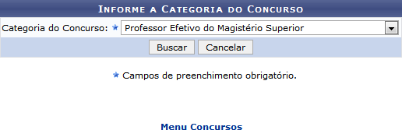Figura 1: Buscar Concurso
Caso desista da operação, clique em Cancelar e confirme na janela que será apresentada pelo sistema. Esta operação é válida para todas as telas que apresentem esta função.
Para retornar à página inicial do módulo, clique no link . Esta opção é válida sempre que a função estiver disponível.
Na tela acima, selecione a categoria do concurso entre as opções fornecidas pelo sistema. Exemplificaremos esta ação com a Categoria do Concurso Professor Efetivo do Magistério Superior. Feito isso, clique em Buscar. Os resultados serão então dispostos na seguinte configuração:
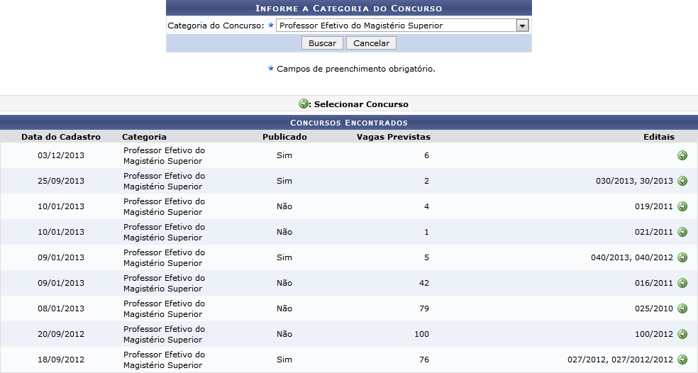Figura 2: Concursos Encontrados
Localize o concurso para o qual deseja cadastrar notas informativas e clique no ícone . Como exemplo, será selecionado o ícone correspondente ao concurso com Data do Cadastro 25/09/2013. A seguinte tela será visualizada:
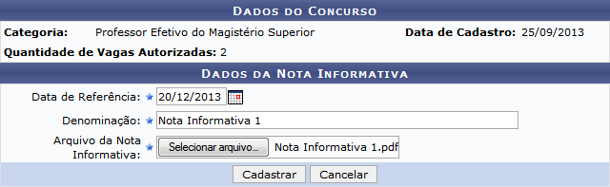Figura 3: Cadastrar Notas Informativas do Concurso
Para cadastrar uma nova nota informativa ao concurso selecionado, defina a Data de Referência, informe a Denominação da nota e indique o Arquivo da Nota Informativa, clicando em Selecionar arquivo, que deverá estar em formato PDF. A data de referência poderá ser selecionada a partir do calendário virtual fornecido pelo sistema ao clicar no ícone .
Exemplificaremos o cadastro da nota informativa com a Data de Referência 20/12/2013, Denominação Nota Informativa 1 e Arquivo da Nota Informativa Nota Informativa 1.pdf. Após inserir os parâmetros solicitados pelo sistema, clique em Cadastrar. A nota passará a ser visualizada na seção da Lista de Notas Informativas Cadastradas para o Concurso mediante a exibição da seguinte mensagem de sucesso gerada no topo da tela:
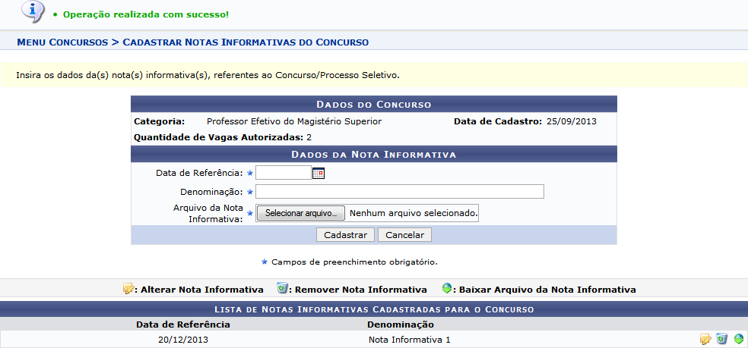Figura 4: Nota Informativa cadastrada
Se desejar alterar os dados de uma determinada nota informativa já cadastrada para o concurso, clique no ícone . Exemplificaremos com a nota informativa de Denominação Nota Informativa 1. A página será reconfigurada para o seguinte formato:
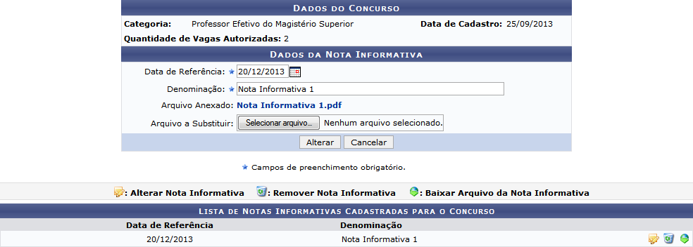Figura 5: Alterar Nota Informativa
Insira as novas informações desejadas conforme as orientações descritas anteriormente. Caso necessário, selecione ainda o novo Arquivo a Substituir. No campo Arquivo Anexado, clique no link para efetuar o download do arquivo previamente inserido, procedimento que será exemplificado posteriormente neste manual.
Após redefinir as informações da nota informativa, clique em Alterar para avançar. A mensagem de sucesso abaixo será vista:
Figura 6: Mensagem de Sucesso
De volta à tela com a Lista de Notas Informativas Cadastradas para o Concurso, clique no ícone para Remover Nota Informativa. O sistema solicitará a confirmação desta ação através da seguinte caixa de diálogo:
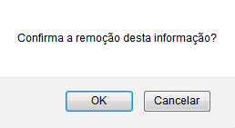Figura 7: Remover Nota Informativa
Clique em OK para confirmar e efetuar a remoção do registro. Em seguida, a mensagem de sucesso abaixo será vista no topo da tela:
Figura 8: Mensagem de Sucesso
Ainda na Lista de Notas Informativas Cadastradas para o Concurso, o usuário poderá efetuar o download do arquivo referente a determinada nota informativa clicando no ícone . Será solicitada a confirmação da transferência de arquivos conforme mostrado na tela a seguir:
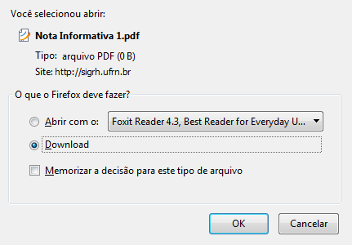Figura 9: Visualização ou Download de Arquivo
Clique em OK para confirmar e iniciar o download ou visualização do arquivo.
Bom Trabalho!

Manuais Relacionados
- Cadastrar/Alterar Editais e Resoluções
- Cadastrar/Alterar Áreas do Concurso
<< Voltar - Manuais do SIGRH

